Datos del estudiante
Nombre y apellidos Nombre y apellidos del estudiante
Fecha de entrega

Actividad 1 individual. Boletín de ejercicios

Objetivos

Resolver adecuadamente ejercicios prácticos sobre los contenidos trabajados en los tres primeros temas.

Pautas de elaboración

Resuelve los diez problemas propuestos.

- En el circuito de la figura, calcular las caídas de tensión en cada resistencia:

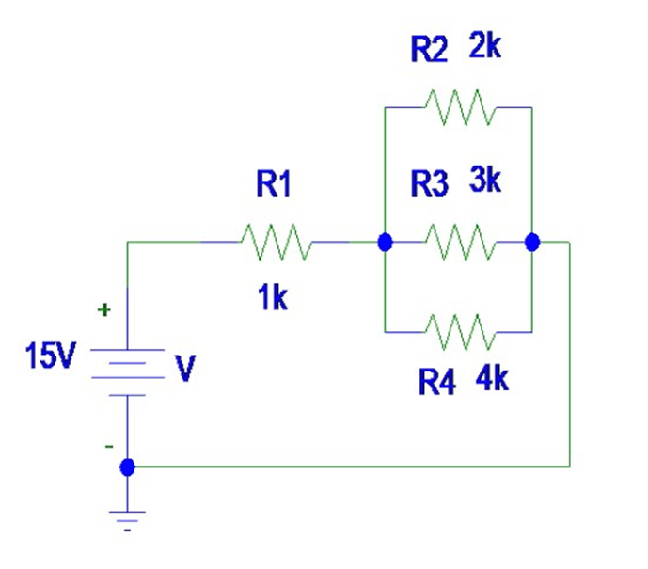

- En el circuito de la figura del ejercicio 1, calcular la corriente que pasa por cada una de las resistencias.

- En el circuito de la figura del ejercicio 1, calcular la potencia disipada en cada una de las resistencias. Verifica que la suma de la potencia disipada en cada resistencia es igual a la potencia suministrada por la fuente.

- Con ayuda de las leyes de Kirchhoff, hallar la caída de tensión que hay en cada resistencia y la intensidad en el siguiente circuito.

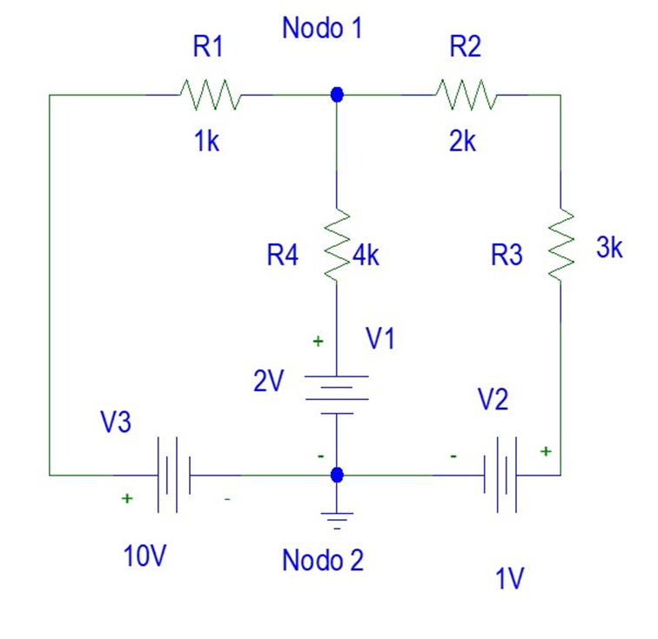

- Calcular el circuito Thévenin equivalente visto desde el nodo 1 (con una resistencia de Thévenin y caída de tensión Thévenin) del siguiente circuito.

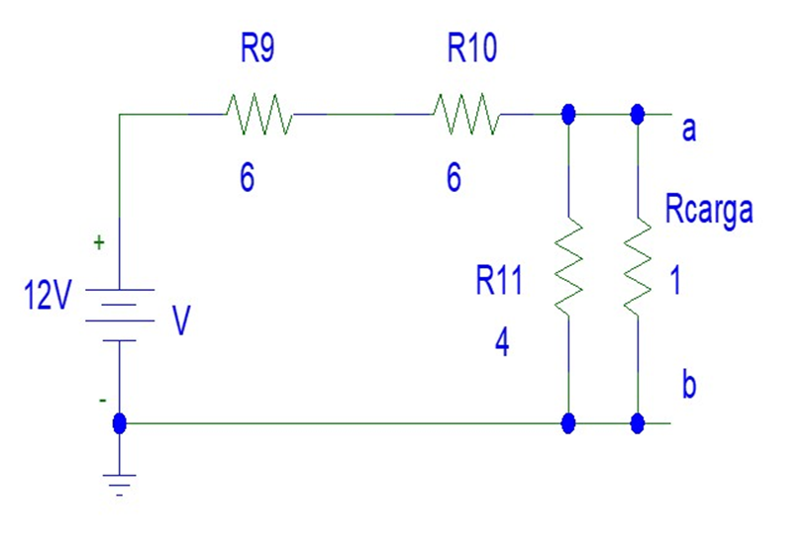

- Un diodo de Silicio está dopado con una concentración de impurezas aceptores $N_{A}={10}^{19}{cm}^{-3}$ e impurezas donadoras $N_{D}={10}^{15}{cm}^{-3}$. Si nos encontramos a temperatura ambiente, calcular el potencial de barrera de dicho diodo (sin aplicar tensión alguna externa), la zona de deplexión total, la zona de deplexión en la parta tipo P y en la tipo N, así como el campo eléctrico máximo de la unión.
  - Datos: concentración intrínseca del Silicio $n_{i}={10}^{10}{cm}^{-3}$.

- En el siguiente circuito, calcular la intensidad que circula por los diodos (los cuales son idénticos y están hecho de Germanio). El voltaje aplicado es de 1V.
  - Datos: corriente de saturación inversa es ${10}^{-9}A$.

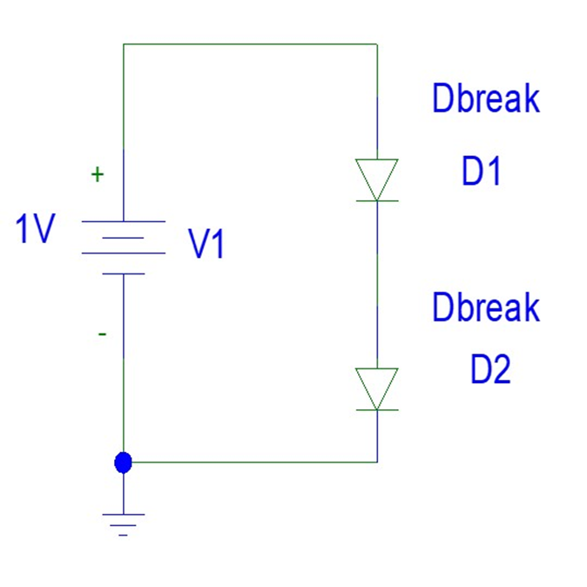

- Para el siguiente circuito y bajo la tercera aproximación, calcular la corriente que circula por el diodo y la potencia disipada, tanto en el diodo como por la resistencia de carga (R₁).
  - Datos: $R_{D}=0.23Ω$.

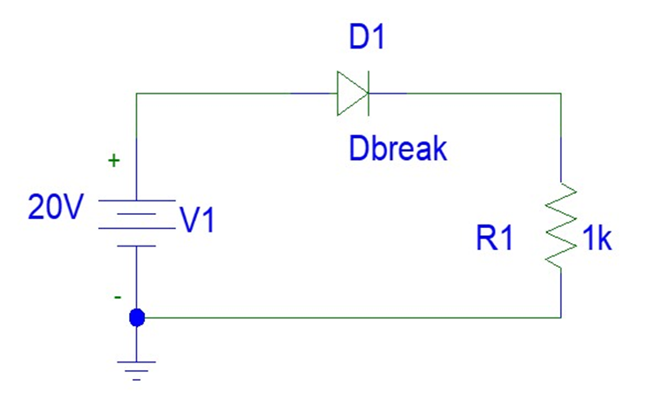

- En el siguiente circuito, hemos sustituido la fuente continua por una tensión alterna, la cual tiene una amplitud de 20V y una frecuencia de 1kHzDibujar la señal de salida v_{o} y la señal de entrada.

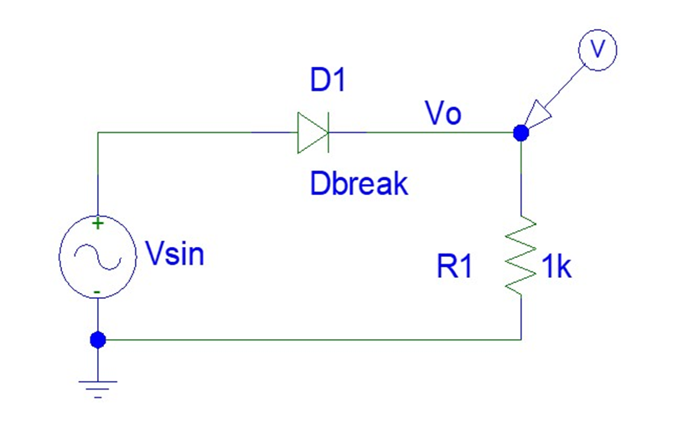

- Un transformador transforma una tensión alterna de 20V de pico a voltajes mayores. La corriente en la fuente de entrada son 6A y en la de salida son 2A. Si el número de espiras es de 50 en el primer núcleo, calcular el número de espiras en el segundo núcleo y la tensión de salida. Calcular también la potencia existente en cada lado del transformador.

Extensión y formato

Tres páginas, Calibri 12 e interlineado 1,5.

Criterios de evaluación

Boletín de ejercicios | Descripción | Puntuación máxima  (puntos) | Peso  %
Criterio 1 | Desarrollo matemático. | 6 | 60%
Criterio 2 | Resultado numérico. | 2 | 20%
Criterio 3 | Unidades de medida. | 2 | 20%
Total |  | 10 | 100 %

